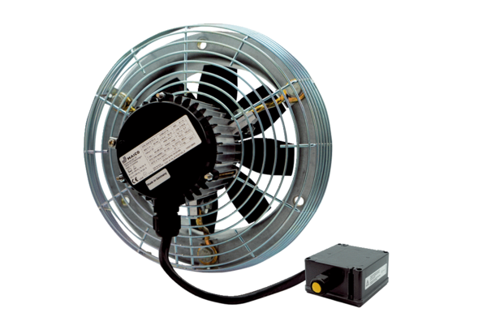Осевой настенный вентилятор DZS 35/6 B Ex tКомплект поставки: 1 штукАссортимент: C
Номер артикула: 0094.0208Изготовитель: MAICO

